**ANÁLISE, PROJETO E DESENVOLVIMENTO I**

**ANÁLISE DE SISTEMAS I**

**ROTEIRO PARA DESENVOLVIMENTO DO PROJETO**

* **GRUPOS DE ATÉ 2 a 3 COMPONENTES;**
* **ENTREGA FINAL: 15/05 a 20/5 (na aula de laboratório)**
* **TRABALHOS IGUAIS TERÃO NOTAS IGUAIS , OU SEJA ZERO !;**
* **O projeto final será enviado pelo Moodle ( somente 1 por grupo);**
* **Apresentar a implementação na aula de laboratório**

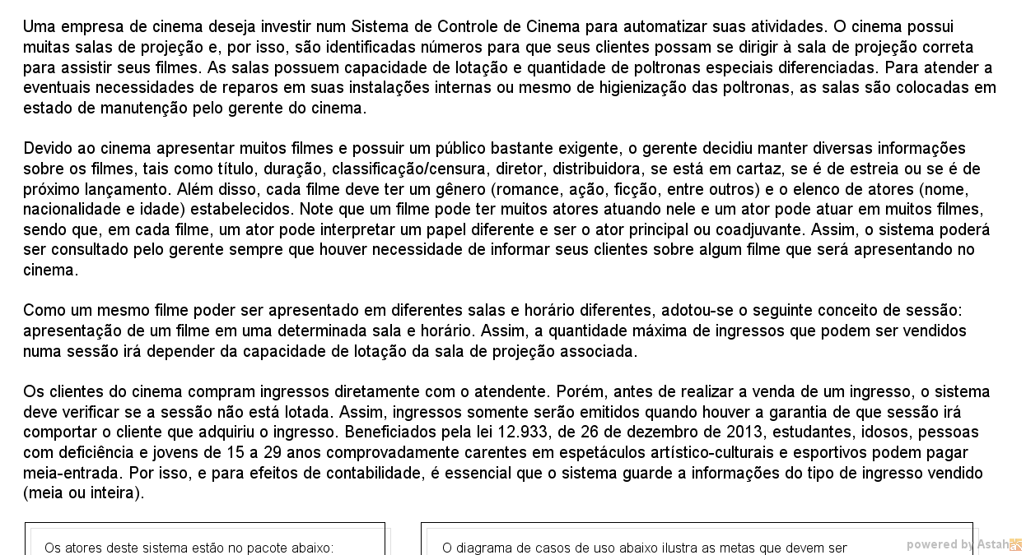**SISTEMA DE CONTROLE DE CINEMA**

**Projeto de Módulos**

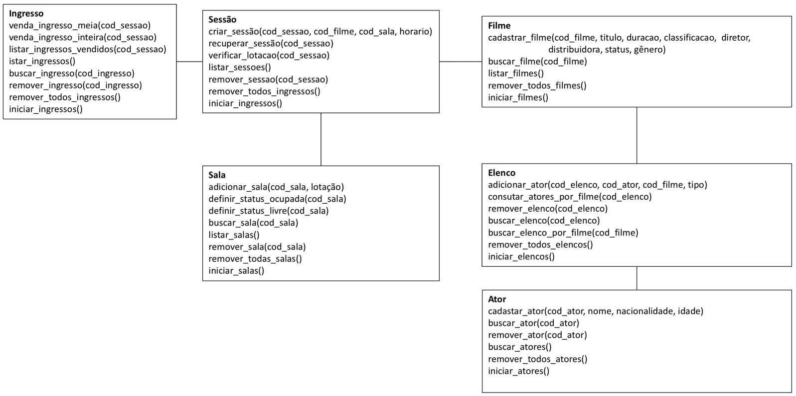

**Descrição**

Com base na descrição do sistema, foi realizado o projeto de módulos apresentado anteriormente.

Atualize o projeto de módulos realizado na primeira parte do projeto com os módulos e as funções que estão faltando. Os parâmetros podem variar, e.g., o código pode ser gerado automaticamente pelo módulo.

Implemente os módulos utilizando o Desenvolvimento Guiado por Testes (TDD) e crie os menus necessários para a utilização de cada módulo.

Para cada módulo, apresentado no projeto de módulo, deve ser também desenvolvido os módulos relacionados aos testes e menus.

**Sugestão para o desenvolvimento dos módulos**

Desenvolver primeiramente os módulos que não dependem de outros módulos e em seguida os que dependem (realizando a integração dos módulos).

1. Ator, Filme e Sala
2. Elenco e Sessão
3. Ingresso

Nem todas as funções precisam ser implementadas para começar a fazer a Integração. Exemplo: o módulo Elenco utiliza as funções de buscar, cadastrar e iniciar de Ator e Filme. Logo, se essas funções já foram implementadas, o Elenco já pode começar a ser implementado.

**O trabalho é grande**

Divida a implementação dos módulos entre os componentes do grupo para **o trabalho ficar pequeno** ;-)

**Entrega**

Projeto de Módulos atualizado (imagem)

Implementação

* Módulos de Testes
* Módulos de Interface de Usuário (UI)
* Módulos de Lógica